自動運転バスの実証運行について
資 料
１ 目的
先進的自動運転バスの導入に向けた実証運行を実施し、バス運行事業者の運転手不足に係る状況改善や交通事故の削減など、公共交通を取り巻く環境改善を図る。

２ 実証運行の概要
今年度は運転の一部を自動化する「レベル２」にて、オペレーター（ドライバー）が乗車した状態で運行する。
⑴ 運行期間
○１号車：令和７年12月21日（日）から令和８年２月27日（金）まで
○２号車：令和８年１月13日（火）から令和８年２月27日（金）まで
⑵ 運行日：月曜日から金曜日
ただし、令和７年12月29日～令和８年１月２日までは運休とする
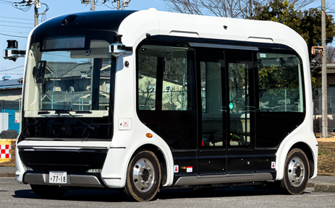
⑶ 車両：WeRide社製 Robobus
⑷ 運賃：無料
⑸ その他
12月21日は体験乗車のみ実施。
１台体制時（12/22～1/9）は30分おきに１便運行。
２台体制時（1/13～2/27）の午前は15分おきに１便、午後は30分おきに１便運行し、午後は１台を団体での視察や体験乗車に活用予定。
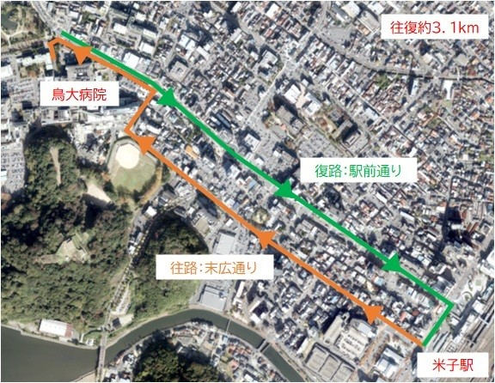
⑹ 運行経路（バス停は米子駅、鳥取大学医学部附属病院の２箇所）

